Министерство науки и высшего образования Российской Федерации
Федеральное государственное бюджетное образовательное учреждение высшего образования
«Волгоградский государственный технический университет»

Факультет подготовки инженерных кадров в
Направление (специальность) Информатика и вычислительная техника а
Кафедра Системы автоматизированного проектирования и поискового о конструирования я Дисциплина Базы данных _

Утверждаю
Зав. кафедрой___________________
«_______» _________________20 ___ г.

Задание

на курсовую работу (проект)

Студент Полянский Роман Игоревич а

(фамилия, имя, отчество)
Группа ВТз-361 1
1. Тема: Сбербанк . .
Утверждена приказом от «_____» ______________ 20___ г. № _________
2. Срок представления работы (проекта) к защите «___»____________20__ г.
3. Содержание расчетно-пояснительной записки:
1. Лабораторная работа №1 2
2. Лабораторная работа №2 и
3. Лабораторная работа №3 х
4. Лабораторная работа №4 з
5. Расширение функционала приложения з

4. Перечень графического материала: _
5. Дата выдачи задания «_____» ____________________20 ___ г.
Руководитель работы (проекта)_____________________ ______________
подпись, дата инициалы и фамилия
Задание принял к исполнению______________________ ______________
подпись, дата инициалы и фамилия
Министерство науки и высшего образования Российской Федерации
Федеральное государственное бюджетное образовательное учреждение высшего образования
«Волгоградский государственный технический университет»

Факультет подготовки инженерных кадров _
Кафедра Системы автоматизированного проектирования и поискового о конструирования я ____

ПОЯСНИТЕЛЬНАЯ ЗАПИСКА
к курсовой работе (проекту)

по дисциплине Базы данных х

на тему Сбербанк н .
Студент Полянский Роман Игоревич а

(фамилия, имя, отчество)
Группа ВТз-361 и
Руководитель работы (проекта) ______________________ ______________
(подпись и дата подписания) (инициалы и фамилия)

Члены комиссии:
_____________________ ____________________________
(подпись и дата подписания) (инициалы и фамилия)
_____________________ ____________________________
(подпись и дата подписания) (инициалы и фамилия)
_____________________ ____________________________
(подпись и дата подписания) (инициалы и фамилия)

Нормоконтролер _________________________ ___________________________
(подпись, дата подписания) (инициалы и фамилия)

Волгоград 2025 г

Лабораторная работа №1

Предметная область
Современный банковский сектор представляет собой сложную технологическую инфраструктуру, где эффективное управление данными становится критически важным для успешной работы. В таких крупных финансовых организациях как Сбербанк, ежедневно обрабатываются миллионы транзакций, учитываются изменения клиентских портфелей, анализируются финансовые показатели и фиксируются все взаимодействия с клиентами.
Основной фокус данной работы сосредоточен на подсистеме управления клиентскими отношениями и финансовыми продуктами. Эта подсистема играет ключевую роль в банковской деятельности, так как непосредственно влияет на качество обслуживания клиентов, эффективность продаж финансовых продуктов и общую прибыльность организации.
С точки зрения бизнес-процессов, рассматриваемая предметная область охватывает весь цикл взаимодействия с клиентом - от первичного контакта через call-центр или онлайн-чат до оформления сложных банковских продуктов, таких как ипотечные кредиты или инвестиционные вклады. При этом особое внимание уделяется оперативности обработки запросов, точности финансовых расчетов и возможности глубокого анализа накопленных данных для улучшения сервиса.
Технологическая сторона системы требует надежного хранения больших объемов структурированных данных, обеспечения мгновенного доступа к актуальной информации и поддержки сложных аналитических запросов. Все это должно работать в условиях строгих требований к информационной безопасности и соответствия нормативным актам Центрального Банка.
Таким образом, разрабатываемая система должна не только автоматизировать рутинные операции, но и предоставлять аналитические инструменты для выявления тенденций, прогнозирования спроса на продукты и оптимизации бизнес-процессов, оставаясь при этом удобной для повседневной работы сотрудников различных подразделений банка.

Требования к разрабатываемой программе

Функциональные требования
Программа должна уметь выполнять операции CRUD как минимум для 2-х таблиц из БД, уметь рассчитывать как минимум 2 аналитические функции (с передачей параметров в запрос, полученных от пользователя, которые он вводит в программу)

Нефункциональные требования
Время отклика для операций <1с

Список связей
Таблица | Как связана | С какой таблицей связана
Кредиты | Много к одному | Клиенты
Вклады | Много к одному | Клиенты
Клиенты | Один ко многим | Звонки, Чаты
Сотрудники | Один ко многим | Звонки
Сотрудники | Много ко многим | Чаты
Счета | Один к одному | Клиенты
Звонки | Много к одному | Клиенты, Сотрудники
Чаты | Много к одному | Клиенты
Чаты | Один ко многим | Сотрудники
Карты | Много к одному | Клиенты
Транзакции | Много к одному | Клиенты
СпрГородов | Много к одному | Клиенты, Сотрудники

Список атрибутов и ограничения
1. Таблица: Спр_городов
Колонка | Тип данных | Ограничения
id | INTEGER | PRIMARY KEY
Город | VARCHAR | NOT NULL
Область | VARCHAR | NOT NULL
Округ | VARCHAR | NOT NULL
2. Таблица: Клиенты
Колонка | Тип данных | Ограничения
id | INTEGER | PRIMARY KEY
Фамилия | VARCHAR
Имя | VARCHAR
Отчество | VARCHAR
Пол | VARCHAR | CHECK (Gender IN ('М','Ж'))
Сегмент | VARCHAR
Основной телефон | VARCHAR | NOT NULL
Основной email | VARCHAR
ID_город | INTEGER | FOREIGN KEY (СпрГородов.id)
Дата_рождения | DATETIME
3. Таблица: Сотрудники
Колонка | Тип данных | Ограничения
id | INTEGER | PRIMARY KEY
Фамилия | VARCHAR | NOT NULL
Имя | VARCHAR | NOT NULL
Отчество | VARCHAR
Дата рождения | DATETIME
Должность | VARCHAR | NOT NULL
Отдел | VARCHAR | NOT NULL
Пол | VARCHAR | CHECK (Gender IN ('М','Ж'))
Id_город | INTEGER | FOREIGN KEY (Cities.id)
4. Таблица: Вклады
Колонка | Тип данных | Ограничения
ID | INTEGER | PRIMARY KEY
ID_клиент | INTEGER | NOT NULL FOREIGN KEY (Клиенты.id)
Сумма | FLOAT | NOT NULL
Срок | INTEGER | NOT NULL
Ставка | INTEGER | NOT NULL
Дата_открытия | DATETIME | NOT NULL
5. Таблица: Транзакции
Колонка | Тип данных | Ограничения
id | INTEGER | PRIMARY KEY
Тип_транзакции | VARCHAR | NOT NULL
Сумма | FLOAT | NOT NULL
Дата_и_время | DATETIME | NOT NULL
ID_счета | INTEGER | NOT NULL FOREIGN KEY (Accounts.id)
6. Таблица: Счета
Колонка | Тип данных | Ограничения
id | INTEGER | PRIMARY KEY
ID_клиент | INTEGER | NOT NULL FOREIGN KEY (Клиенты.id)
Тип_счета | VARCHAR | NOT NULL
Баланс | FLOAT
Задолженность | FLOAT
Номер_Счета | INTEGER | NOT NULL

7. Таблица: Карты
Колонка | Тип данных | Ограничения
id | INTEGER | PRIMARY KEY
Тип_карты | VARCHAR | NOT NULL
Баланс | FLOAT
Лимит_по_КК | INTEGER
Задолженность | FLOAT
Дата_след_платежа | DATETIME
Просочен_платеж | BOOLEAN
ID_account | INTEGER | NOT NULL FOREIGN KEY (Accounts.id)
8. Таблица: Кредиты
Колонка | Тип данных | Ограничения
id | INTEGER | PRIMARY KEY
ID_клиент | INTEGER | NOT NULL FOREIGN KEY (Клиенты.id)
Сумма | FLOAT
Срок | INTEGER
Дата_выдачи | DATETIME
Ставка | INTEGER
Оставшаяся_задолженность | FLOAT
Дата_след_платежа | DATETIME
Просрочен | BOOLEAN
9. Таблица: Чаты
Колонка | Тип данных | Ограничения
id | INTEGER | PRIMARY KEY
ID_Клиент | INTEGER | NOT NULL FOREIGN KEY (Клиенты.id)
ID_сотрудник | INTEGER | FOREIGN KEY (Сотрудники.id)
Продукт | VARCHAR
№Предложения | INTEGER
Дата_Начала | DATETIME | NOT NULL
Дата_Завершения | DATETIME
Результат | INTEGER | CHECK (0,1,2)
10. Таблица: Звонки
Колонка | Тип данных | Ограничения
id | INTEGER | PRIMARY KEY
Продукт | VARCHAR
Дата_Начала | DATETIME | NOT NULL
Дата_Завершения | DATETIME
ID_Клиент | INTEGER | NOT NULL FOREIGN KEY (Клиенты.id)
ID_Сотрудник | INTEGER | FOREIGN KEY (Сотрудники.id)
№Предложения | INTEGER
Результат | INTEGER

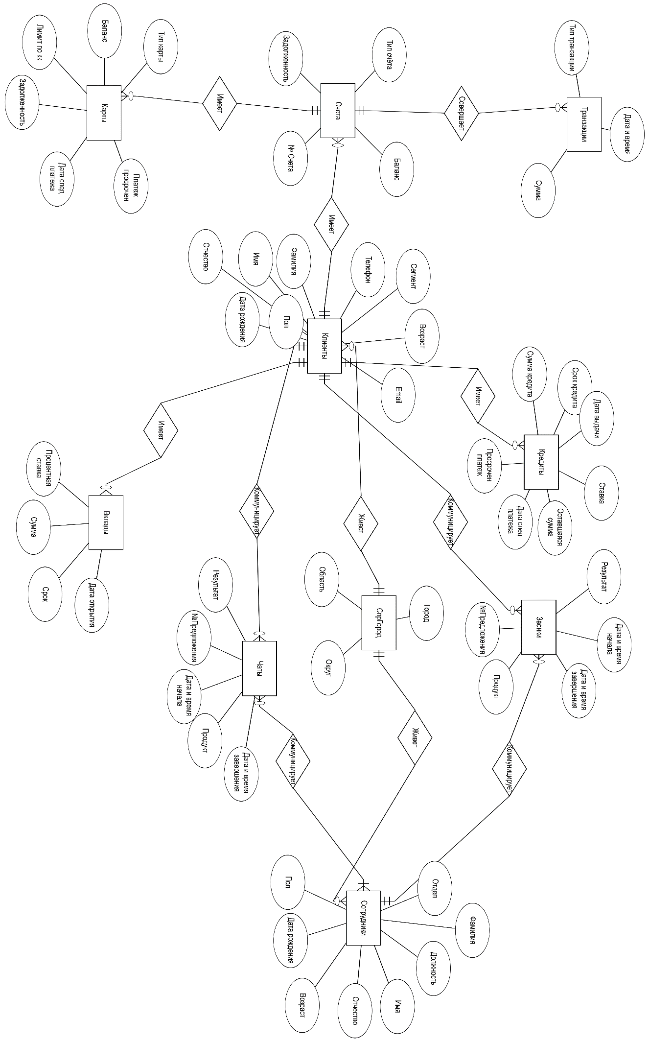
ER-диаграмма

Лабораторная работа №2

Построение реляционной схемы БД
Создадим реляционную схему: 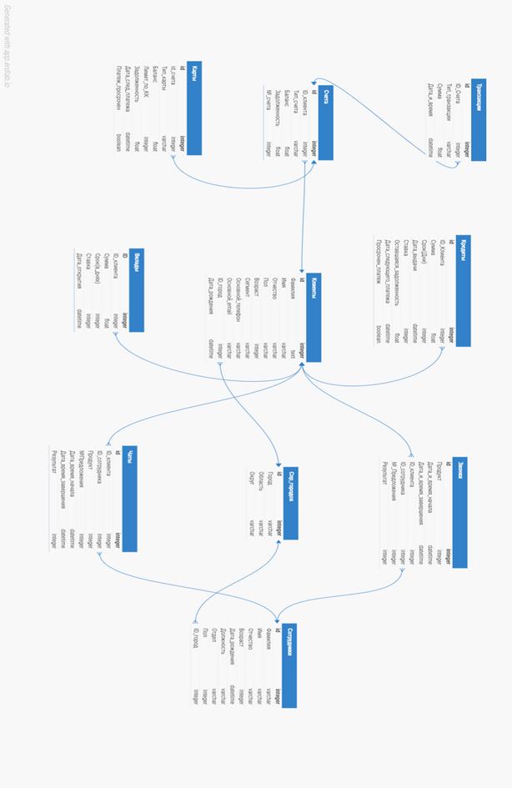

ER-Диаграмма

Нормализация данных
Нормализация базы данных соответствует 3 Нормальным формам:
(1NF): Каждое значение в таблице уникальное, в каждой таблице есть первичный ключ, все значения в атрибутах атомарные.
(2NF): Таблица находилась в 1NF, каждая не ключевая колонка полностью зависит от первичного ключа.
(3NF): Таблица находилась в 2NF, нет транзитивных зависимостей (значения неключевых элементов не зависят от неключевых элементов).

Примеры данных из таблиц
Клиенты
ID_ | Фамилия | Имя | Отчество | Пол | Сегмент | Телефон | Имейл | Дата рождения | Id Города
1 | Иванов | Сергей | Дмитриевич | М | Масс | 777777777 | Sergei@mail.ru | 04.05.1990 | 1
2 | Сергеев | Иван | Дмитриевич | М | Премиум | 777777766 | Ivan@mail.ru | 04.07.1980 | 2

Карты
ID | Тип_карты | Баланс | Лимит по кк | Задолженность | Дата след платежа | Платеж просрочен | ID_счета
1 | Дебетовая | 50 | null | null |  |  | 1
2 | Кредитная | 400 000 | 9 999 999 | 100 000 | 01.08.2025 | False | 2

Кредиты
ID | ID_клиента | Сумма | Срок | Дата выдачи | Ставка | Остаток задолженности | Дата след платежа | Платеж просрочен
1 | 1 | 100 000 | 365 | 01.05.2025 | 25 | 50 000 | 01.08.2025 | false
2 | 2 | 50 000 | 180 | 01.04.2025 | 25 | 10 000 | 01.06.2025 | true

Вклады
ID | ID_Клиента | Сумма | Срок | Ставка | Дата открытия
1 | 1 | 100 000 | 365 | 20 | 01.01.2025
2 | 2 | 200 000 | 365 | 20 | 01.02.2025

Транзакции
ID | Тип транзакции | Сумма | Дата и время | ID_Счета
1 | Перевод | 1 000 | 01.07.2025 14:50 | 1
2 | Платеж | 256,54 | 01.07.2025 13:00 | 2

Счета
ID | ID_клиента | Тип счета | Баланс | Задолженность | №Счета
1 | 1 | Брокерский | 500 000 | 10 000 | 12454156
2 | 2 | Дебетовый | 4000 | 200 000 | 1547128

Звонки
ID | Продукт | Дата и время начала | Дата и время завершения | ID_Клиента | ID_сотрудника | №Предложения | Результат
1 | КК | 01.05.2025 14:40 | 01.05.2025 14:45 | 1 | 1 | 12412415515756 | Согласие
2 | НС | 01.05.2025 17:40 | 01.05.2025 17:45 | 2 | 2 | 1241241251275 | Недозвон

Спр_Городов
Id | Город | Область | Округ
1 | Волгоград | Волгоградская | Южный
2 | Мытищи | Московская | Мытищи
Чаты
ID | ID_клиента | ID_сотрудника | Продукт | №Предложения | Дата время начала | Дата время завершения | Результат
1 | 1 | 1 | КК | 53267869735 | 01.05.2025 14:40 | 01.05.2025 14:45 | Согласие
2 | 2 | 2 | НС | 13537687429 | 01.05.2025 17:40 | 01.05.2025 17:45 | Отказ

Сотрудники
ID | Фамилия | Имя | Отчество | Дата рождения | Должность | Отдел | Пол | ID_город
1 | Иванов | Сергей | Дмитриевич | 04.05.1990 | Менеджер | ЦА | М | 2
2 | Сергеев | Иван | Дмитриевич | 04.07.1980 | Разработчик | ЕРКЦ | М | 1

Лабораторная работа №3

Создание БД
Для этой лабораторной используется DBeaver
Создадим БД SQLite средствами DBeaver:
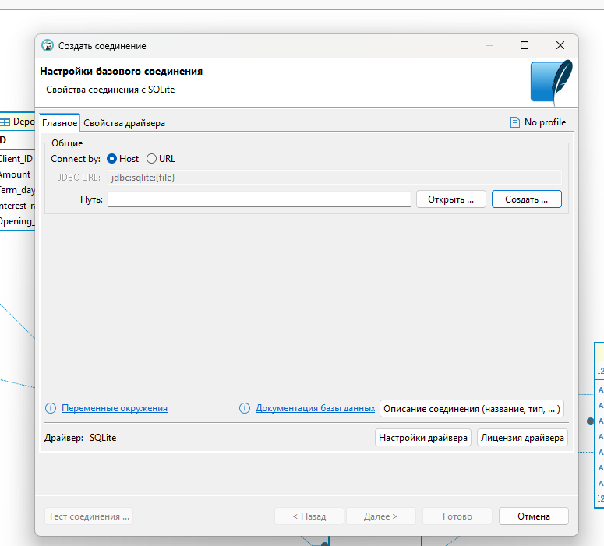

С помощью скриптов создадим таблицы и сразу настроим связи между ними
CREATE TABLE Cities (
id INTEGER PRIMARY KEY,
City VARCHAR NOT NULL,
Region VARCHAR NOT NULL,
District VARCHAR NOT NULL
);

CREATE TABLE Clients (
id INTEGER PRIMARY KEY,
LastName TEXT,
Name TEXT,
FatherName TEXT,
Sex TEXT,
Age INTEGER,
Segment VARCHAR,
PhoneNumber VARCHAR NOT NULL,
Email VARCHAR,
ID_City INTEGER,
Birthdate DATETIME,
FOREIGN KEY (ID_City) REFERENCES Cities(id)
);

CREATE TABLE Deposits (
ID INTEGER PRIMARY KEY,
Client_ID INTEGER,
Amount FLOAT NOT NULL,
Term_days INTEGER NOT NULL,
Interest_rate INTEGER NOT NULL,
Opening_date DATETIME NOT NULL,
FOREIGN KEY (Client_ID) REFERENCES Clients(id)
);

CREATE TABLE Transactions (
id INTEGER PRIMARY KEY,
Transaction_type VARCHAR NOT NULL,
Amount FLOAT NOT NULL,
Transaction_datetime DATETIME NOT NULL,
Account_id integer NOT NULL,
FOREIGN KEY (Account_id) REFERENCES Accounts(id)
);

CREATE TABLE Cards (
id INTEGER PRIMARY KEY,
Card_type VARCHAR NOT NULL,
Balance FLOAT,
Credit_limit INTEGER,
Debt FLOAT,
Next_payment_date DATETIME,
Is_overdue BOOLEAN,
Account_id integer,
FOREIGN KEY (Account_id) REFERENCES Accounts(id)
);

CREATE TABLE Accounts (
id INTEGER PRIMARY KEY,
Client_ID INTEGER,
Account_type VARCHAR NOT NULL,
Balance FLOAT,
Debt FLOAT,
Account_number INTEGER NOT NULL,
FOREIGN KEY (Client_ID) REFERENCES Clients(id)
);

CREATE TABLE Loans (
id INTEGER PRIMARY KEY,
Client_ID INTEGER NOT NULL,
Amount FLOAT,
Term_days INTEGER,
Issue_date DATETIME,
Interest_rate INTEGER,
Remaining_debt FLOAT,
Next_payment_date DATETIME,
Is_overdue BOOLEAN,
FOREIGN KEY (Client_ID) REFERENCES Clients(id)
);

CREATE TABLE Employees (
id INTEGER PRIMARY KEY,
Last_name VARCHAR NOT NULL,
First_name VARCHAR NOT NULL,
Middle_name VARCHAR,
Birth_date DATETIME,
Position VARCHAR NOT NULL,
Department VARCHAR NOT NULL,
Gender varchar,
City_id INTEGER,
FOREIGN KEY (City_id) REFERENCES Cities(id),
CHECK (Gender IN ('М','Ж'))
);

CREATE TABLE Chats (
id INTEGER PRIMARY KEY,
Client_ID INTEGER NOT NULL,
Employee_ID INTEGER NOT NULL,
Product varchar,
Offer_number INTEGER,
Start_datetime DATETIME NOT NULL,
End_datetime DATETIME,
Result varchar,
FOREIGN KEY (Client_ID) REFERENCES Clients(id),
FOREIGN KEY (Employee_ID) REFERENCES Employees(id),
CHECK (Start_datetime <= End_datetime)
);

CREATE TABLE Calls (
id INTEGER PRIMARY KEY,
Product varchar,
Start_datetime DATETIME NOT NULL,
End_datetime DATETIME,
Client_ID INTEGER NOT NULL,
Employee_ID INTEGER NOT NULL,
Offer_number INTEGER,
Result varchar,
FOREIGN KEY (Client_ID) REFERENCES Clients(id),
FOREIGN KEY (Employee_ID) REFERENCES Employees(id),
CHECK (Start_datetime <= End_datetime)
);
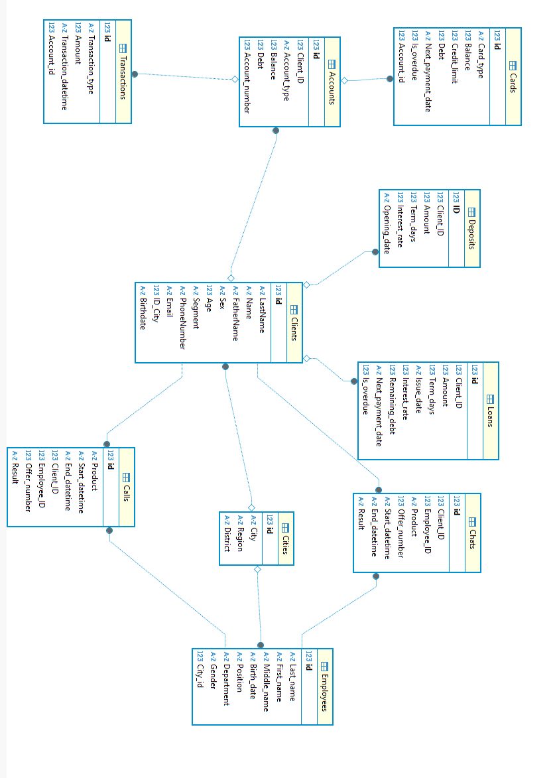
Результат:

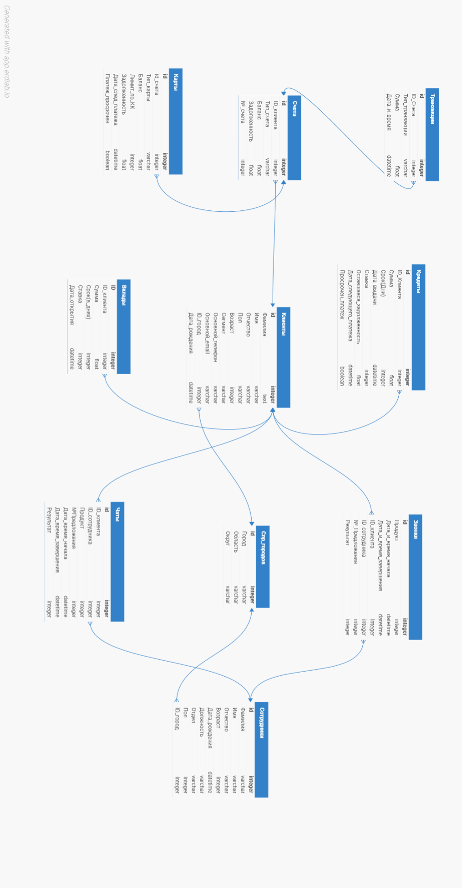
Реляционная схема

Наполнение таблиц
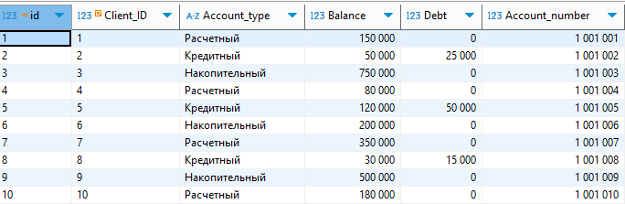
Счета

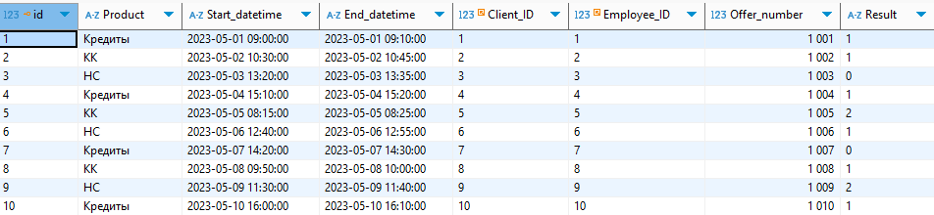
Звонки

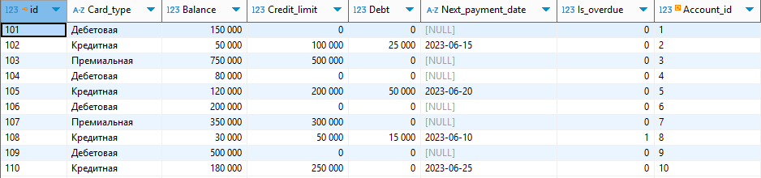
Карты

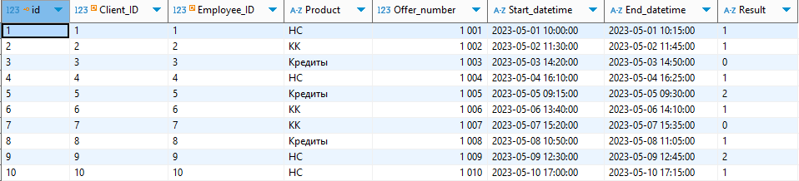
Чаты

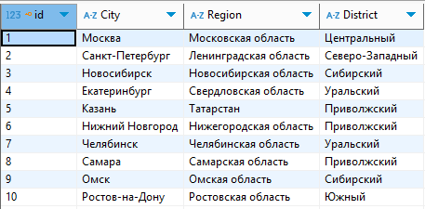
Города

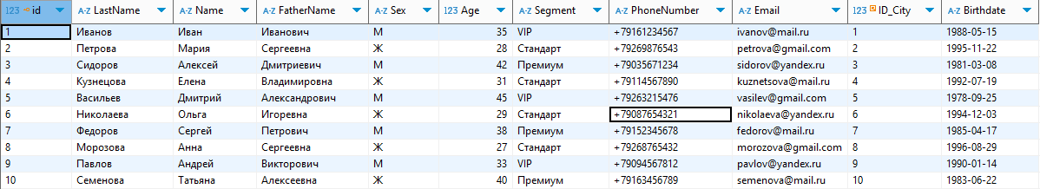
Клиенты

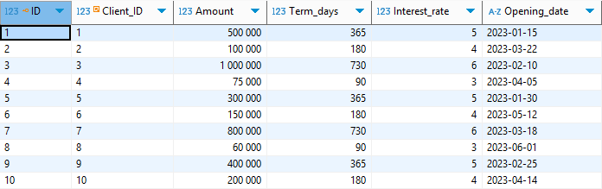
Вклады

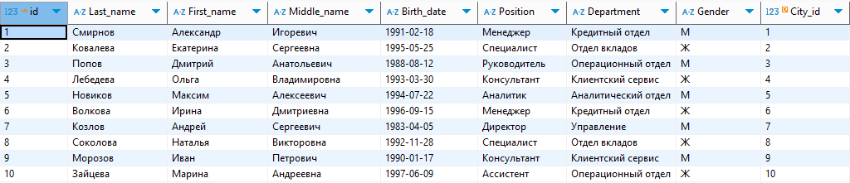
Сотрудники
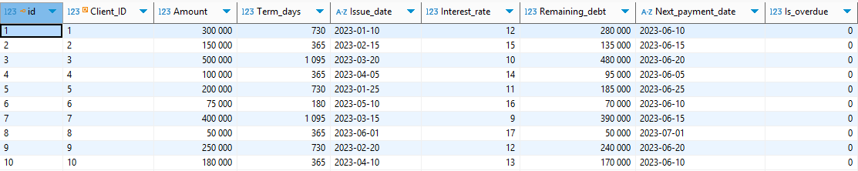
Кредиты

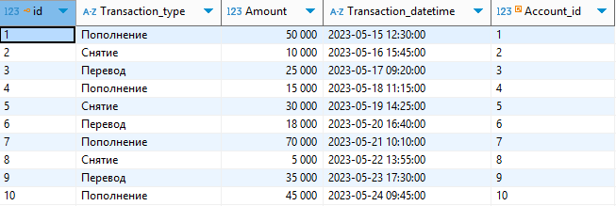
Транзакции

Лабораторная работа №4
Для разработки программы использовался язык python и его библиотеки:
- sqlite3
- tabulate
- datetime

Главное меню программы
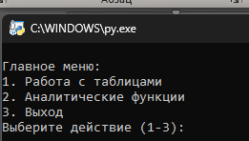
Чтобы внести изменение в какую-либо таблицу (Insert, update, delete), нужно ввести в консоль 1
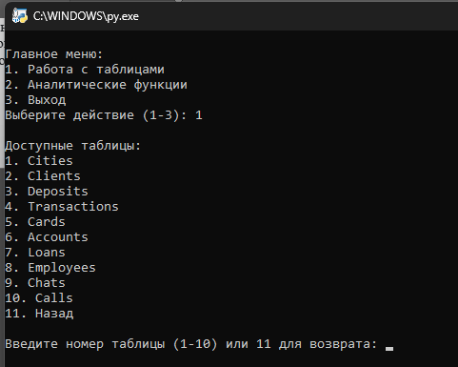
Программа попросит выбрать таблицу для редактирования

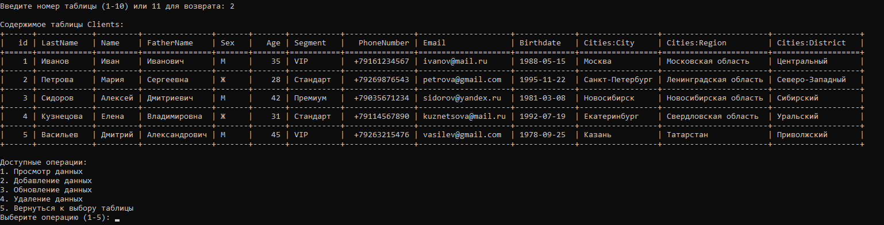
После выбора таблицы программа выведет первые 5 строк таблицы и спросит, что именно нужно сделать с ней: просмотреть больше данных, добавить данные, обновить или удалить

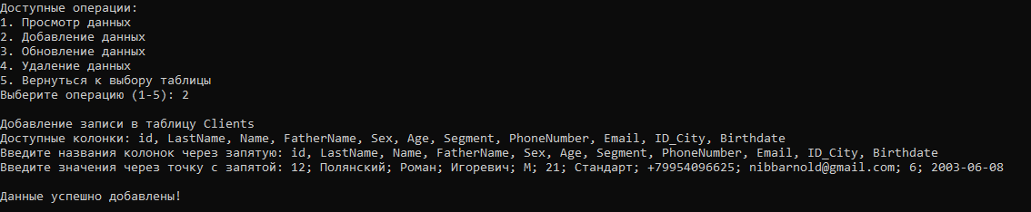
Процесс добавления данных в таблицу clients
Для добавления данных нужно ввести цифру 2,
Затем ввести через , колонки для добавления данных
После этого через ; ввести сами данные для указанных колонок

Процесс обновления данных
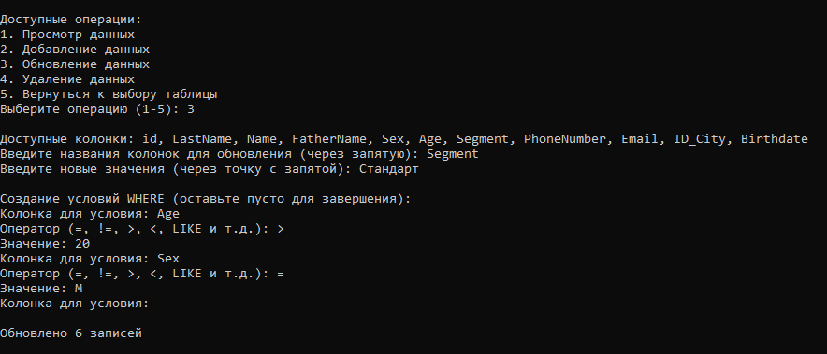
Для обновления данных нужно выбрать цифру 3
Затем ввести колонку, где нужно обновить данные
Ввести новое значение
Затем для фильтрации данных, которые нужно изменить, необходимо ввести название колонки для фильтрации
После этого ввести оператор сравнения (Равно, меньше, больше и тд)
И сравниваемое значение (Если колонок для фильтрации несколько – повторить необходимое кол-во раз)

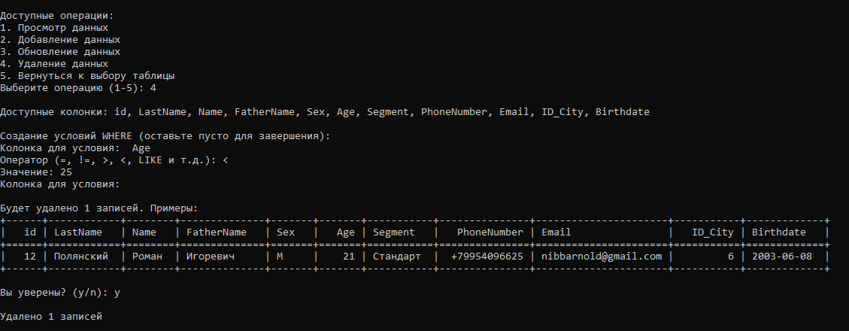
Процесс удаления данных
Для удаления данных нужно ввести цифру 4, выбрать колонку для фильтрации, ввести оператор сравнения и само сравниваемое значение
Программа попросит подтверждение удаления данных

Аналитические функции

Анализ транзакций за период
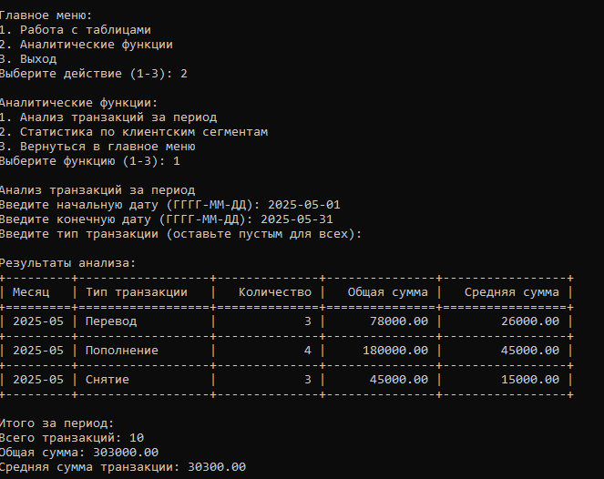
Для анализа транзакций нужно в главном меню ввести цифру 2
Выбрать 1 аналитическую функцию
Задать период для анализа и тип транзакций, после этого программа выведет статистику по транзакциям

Анализ клиентов по сегментам
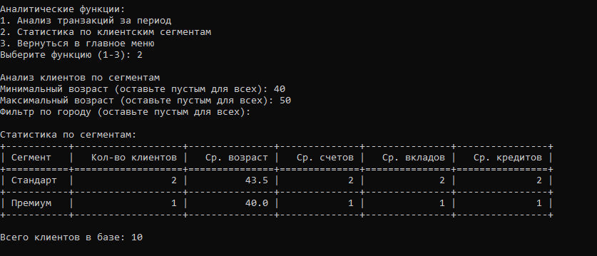
Чтобы вывести статистику по сегментам клиентов, нужно выбрать 2 аналитическую функцию, ввести нижнюю границу возраста, верхнюю границу и нужный город
После этого будет выведена сводная таблица по сегментам

Расширение функционала приложения

Добавление ещё одной аналитической функции
Была добавлена функция, которая выводит топ 5 клиентов по количеству операций
Для этого в код программы добавлена функция:
def analyze_client_activity():
"""Анализ активности клиентов по операциям"""
print("\nАнализ активности клиентов")

# Запрос параметров у пользователя
start_date = input("Начальная дата (ГГГГ-ММ-ДД, пусто - без ограничений): ").strip()
end_date = input("Конечная дата (ГГГГ-ММ-ДД, пусто - без ограничений): ").strip()

conn = None
try:
conn = connect_db()
cursor = conn.cursor()

# 1. Топ клиентов по количеству операций
print("\nТоп 5 клиентов по количеству операций:")
query = """
SELECT
c.LastName || ' ' || c.Name AS Client,
c.Segment,
COUNT(t.id) AS TransactionCount,
SUM(t.Amount) AS TotalAmount,
AVG(t.Amount) AS AvgAmount
FROM Transactions t
JOIN Accounts a ON t.Account_id = a.id
JOIN Clients c ON a.Client_ID = c.id
"""
params = []

# Добавляем условия по датам если они указаны
where_clause = []
if start_date:
where_clause.append("date(t.Transaction_datetime) >= ?")
params.append(start_date)
if end_date:
where_clause.append("date(t.Transaction_datetime) <= ?")
params.append(end_date)

if where_clause:
query += " WHERE " + " AND ".join(where_clause)

query += """
GROUP BY c.id
ORDER BY TransactionCount DESC
LIMIT 5
"""

cursor.execute(query, params)
top_clients = cursor.fetchall()

headers = ["Клиент", "Сегмент", "Операций", "Общая сумма", "Ср. сумма"]
print(tabulate(top_clients, headers=headers, tablefmt="grid", floatfmt=".2f"))
except Exception as e:
print(f"Ошибка при выполнении анализа: {e}")
finally:
if conn:
conn.close()

И немного скорректирована функция show_analytics_menu
def show_analytics_menu():
"""Меню аналитических функций"""
while True:
print("\nАналитические функции:")
print("1. Анализ транзакций за период")
print("2. Статистика по клиентским сегментам")
print("3. Анализ активности клиентов") # Новая функция
print("4. Вернуться в главное меню")

choice = input("Выберите функцию (1-4): ")

if choice == "1":
analyze_transactions_by_period()
elif choice == "2":
analyze_client_segments()
elif choice == "3":
analyze_client_activity() # Вызов новой функции
elif choice == "4":
return
else:
print("Неверный выбор!")

Работа с новой аналитической функцией
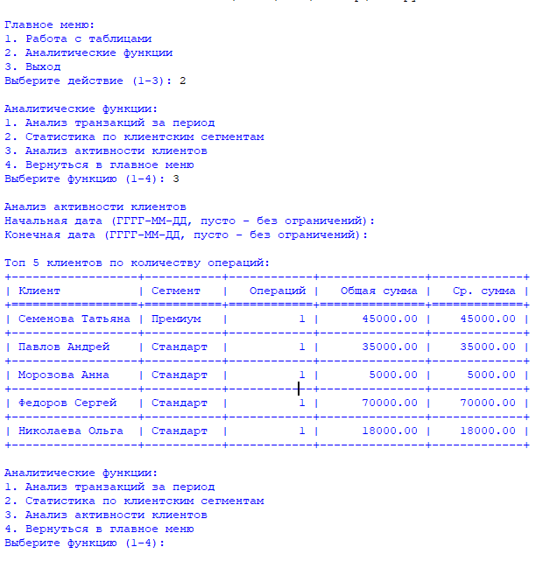
Чтобы программа расчитала новую аналитику, нужно в главном меню выбрать аналитические функции (Ввести цифру 2), затем выбрать Анализ активности клиентов (Ввести цифру 3), после чего задать границы дат для фильтра
В результате программа выведет сводную таблицу

Ссылка на github
https://github.com/romapolyanskiy/kursovay
Заключение
В ходе выполнения проекта была разработана реляционная база данных для анализа клиентской активности и финансовых операций Сбербанка. Используя SQLite в качестве СУБД и DBeaver для визуализации структуры данных, удалось создать нормализованную схему хранения информации о клиентах, их счетах, картах, кредитах и транзакциях.

Реализованное Python-приложение с консольным интерфейсом предоставляет полный набор инструментов для работы с данными, включая базовые CRUD-операции и расширенные аналитические функции. Особое внимание было уделено автоматизации построения сложных запросов с соединением таблиц и фильтрацией результатов.

Разработанная система позволяет не только эффективно управлять данными, но и получать ценные аналитические сведения о клиентской активности, популярности банковских продуктов и финансовых показателях. Гибкая архитектура приложения обеспечивает возможность дальнейшего расширения функциональности и адаптации под конкретные бизнес-задачи банка

